UŞAK ÜNİVERSİTESİ MÜHENDİSLİK FAKÜLTESİ • ELEKTRİK-ELEKTRONİK MÜHENDİSLİĞİ BÖLÜMÜ
6 EKSENLİ TOP DENGELEME ROBOT PLATFORMU:
WEB TABANLI 3B DİJİTAL İKİZ SİMÜLASYONU VE GERÇEK ZAMANLI TELEMETRİ ARAYÜZÜ RAPORU
Hazırlayanlar: Alper ÇETİN (210517038) & Yusuf Emre AKAR (220517042)
Tez Danışmanı: Dr. Öğr. Üyesi Emre KEMER
1. Web Tabanlı 3B Simülasyon ve Dijital İkiz Mimarisi
Bu bölümde, 6 serbestlik dereceli (6-DOF) Stewart platformu üzerine kurulu top-plaka (ball and plate) dengeleme sisteminin kinematik, dinamik ve kapalı çevrim kontrol davranışlarını hem bağımsız bir sanal ortamda test etmek hem de fiziksel donanım ile eşzamanlı (Digital Twin) çalıştırmak amacıyla geliştirilen Stewart Platform Ball & Plate Analyzer (GitHub: alperctn/stewart-platform-simulator) yazılımının mühendislik mimarisi incelenmektedir. Geliştirilen yazılım, harici bir kurulum gerektirmeksizin doğrudan modern web tarayıcıları üzerinde canlı simülasyon arayüzü (Canlı Demo) üzerinden çalışmakta olup, tez çalışmasının 5.4 numaralı 'Gerçek Zamanlı Sistem Kontrol ve Analiz Arayüzü (GUI)' bölümünün tüm algoritmik altyapısını oluşturmaktadır.
Geleneksel masaüstü simülasyon araçlarında (MATLAB/Simulink gibi) kurgulanan teorik modeller, kontrol algoritmalarının (PID, LQR, LQI) matematiksel sınırlarını doğrulamakta yüksek başarı sağlasa da, gömülü mikrodenetleyici (ESP32) üzerinde koşan ayrık zamanlı algoritmanın gerçek zamanlı seri port telemetrisiyle birleştirilmesi ve 3 boyutlu uzayda anlık olarak izlenmesi için özel bir dijital ikiz arayüzüne ihtiyaç duyulmuştur. Bu doğrultuda geliştirilen web tabanlı simülasyon platformu; 'Simülatör Modu' (tarayıcı içi bağımsız 3B fizik ve ters kinematik motoru) ve 'Seri Port Modu' (115200 baud hızında Web Serial API üzerinden gerçek donanım ile çift yönlü haberleşme) olmak üzere iki ana çalışma rejimi sunmaktadır.
1.1. Modüler Yazılım Mimarisi ve Kaynak Kod Yapısı
Simülasyon yazılımı, sorumlulukların ayrılması (Separation of Concerns) prensibine uygun olarak beş temel modül halinde yapılandırılmıştır. Tablo 1.1'de yazılım deposunda yer alan çekirdek dosyalar, kod hacimleri ve sistem içindeki teknik görevleri özetlenmektedir.

Dosya Adı | Satır Sayısı | Teknoloji / Kütüphane | Simülasyon ve Sistem İçindeki Teknik Görevi
simulation.js | 1.350 satır | Three.js (r128), WebGL, ES6+ | Analitik 6-DOF ters kinematik çözücü, alt-adımlı (sub-stepping) katı küre fizik motoru, ayrık zamanlı PID kontrol döngüsü ve 3B PBR sahne oluşturucu.
app.js | 993 satır | Web Serial API, HTML5 Canvas | Uygulama durum yöneticisi (AppController), ESP32 USB seri port haberleşme köprüsü, 2B etkileşimli yörünge çizim alanı ve dinamik PID katsayı senkronizasyonu.
charts.js | 236 satır | Chart.js, Sliding Buffer | Gerçek zamanlı konum (X/Y ve Hedef), hız (Vx, Vy) ve platform eğim açısı (Roll, Pitch) telemetri grafiklerinin 120 noktalı kayan pencere ile yüksek frekanslı çizimi.
index.html | 317 satır | HTML5, Lucide Icons | Sol kontrol paneli, üst anlık metrik kartları, merkezi 3B WebGL sahnesi, sağ gerçek zamanlı analiz grafikleri ve alt seri port ham veri konsolu yerleşimi.
style.css | 796 satır | Modern CSS3, Flexbox/Grid | Koyu tema (Dark Glassmorphism) endüstriyel kullanıcı arayüzü tasarımı ve eksen bazlı renk kodlama sistemi (X: Pembe, Y: Mavi, Pitch: Yeşil, Roll: Turuncu).

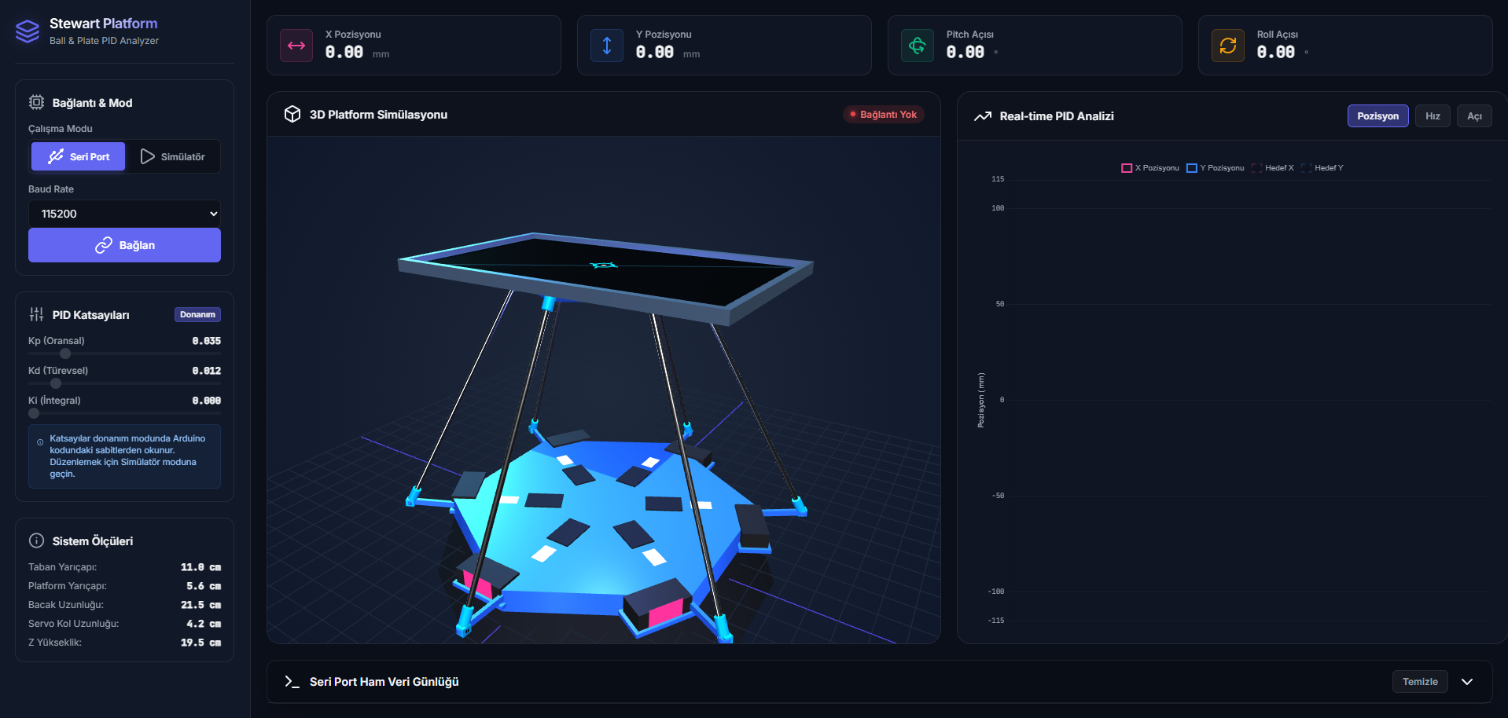
Görsel 1.1: Geliştirilen 'Stewart Platform Ball & Plate Analyzer' gerçek zamanlı 3B simülasyon ve telemetri arayüzü (Tez Görsel 5.14).
2. Paralel Manipülatör Geometrisi ve Analitik Ters Kinematik (IK) Çözücü
Simülasyon motorunun kalbini oluşturan 'simulation.js' modülü içerisindeki SimConfig veri yapısı, fiziksel olarak üretilen 6 eksenli Stewart platformunun milimetrik CAD ölçülerini birebir temsil etmektedir. Üst plakanın istenen Roll (φ), Pitch (θ), Yaw (ψ) yönelim açılarına ve Z yüksekliğine (h) ulaşabilmesi için 6 adet Tower Pro MG996R servo motorun kollarının (servo horn) hangi açılara (θ_servo,i) dönmesi gerektiği her karede (frame) analitik ters kinematik (Inverse Kinematics) algoritması ile çözülmektedir.
2.1. Fiziksel ve Geometrik Sistem Parametreleri
Simülasyon ortamında tanımlanan mekanik ölçüler, sınır değerler ve sensör boyutları fiziksel prototip ile tam uyumlu olacak şekilde Tablo 2.1'deki gibi yapılandırılmıştır.
Parametre Değişken Adı | Sayısal Değer | Birim | Fiziksel Karşılığı ve Açıklaması
TABAN_YARICAPI | 11.0 | cm | Sabit alt taban üzerindeki servo motor mil merkezlerinin daire yarıçapı.
PLATFORM_YARICAPI | 5.6 | cm | Hareketli üst plaka küresel mafsal (rod-end) bağlantı noktalarının yarıçapı.
SERVO_KOL_UZUNLUGU | 4.2 | cm | Servo motor miline bağlı kuvvet aktarım kolunun (servo horn) etkin uzunluğu.
BACAK_UZUNLUGU | 21.5 | cm | Servo kolunu üst plakaya bağlayan küresel mafsallı itme çubuğu (push-rod) boyu.
Z_YUKSEKLIK | 19.5 | cm | Platformun yatay denge (home) konumundaki referans dikey yüksekliği.
EKRAN_GENISLIK | 222.0 | mm | 10.2 inç AMT 5-telli rezistif dokunmatik ekranın X ekseni aktif genişliği (-111..+111 mm).
EKRAN_YUKSEKLIK | 130.0 | mm | Rezistif dokunmatik ekranın Y ekseni aktif yüksekliği (-65..+65 mm).
ROT_A / ROT_B | 130/257 , 222/257 | oran | Dikdörtgen dokunmatik ekranın diyagonal eksen izdüşüm ölçekleme katsayıları.

2.2. Sekiz Adımlı Analitik Ters Kinematik Algoritması (updateKinematics)
Simülasyon motorunda 'updateKinematics(roll, pitch, yaw, h)' fonksiyonu çağrıldığında, 6 adet servo motorun (i = 0, 1, ..., 5) hedef açıları aşağıdaki 8 matematiksel adımda hesaplanmaktadır:
Adım 1 — Açısal Birim Dönüşümü: Eğim açıları derece cinsinden alınarak radyan birimine dönüştürülür; koordinat sistemi uyumu için Roll ve Pitch açıları ters işaretli olarak işlenir:
Açısal Radyan Dönüşümü:
φ = −roll · (π / 180) , θ = −pitch · (π / 180) , ψ = yaw · (π / 180)

Adım 2 ve 3 — Taban (B_i) ve Yerel Plaka (P_local,i) Koordinatları: Alt tabandaki 6 servo motorun ve üst plakadaki 6 mafsalın yerleşim açıları θ_motor = θ_plat = [330°, 30°, 90°, 150°, 210°, 270°] dizisiyle tanımlanmıştır. Sabit taban koordinatları (B_i) ve yerel üst plaka mafsal koordinatları (P_local,i) şu şekilde hesaplanır:
Taban ve Yerel Üst Plaka Mafsal Vektörleri:
b_x,i = TABAN_YARICAPI · cos(θ_motor,i) , b_y,i = TABAN_YARICAPI · sin(θ_motor,i) , b_z,i = 0
p_x,i = PLATFORM_YARICAPI · cos(θ_plat,i) , p_y,i = PLATFORM_YARICAPI · sin(θ_plat,i) , p_z,i = −0.35 cm

Adım 4 ve 5 — Küresel Plaka Dönüşümü ve Sanal Bacak Vektörü (L_i): Üst plaka mafsal noktaları, Euler rotasyon matrisi ve Z_YUKSEKLIK (h) öteleme vektörü kullanılarak küresel (global) koordinat sistemine taşınır:
Euler Rotasyon Dönüşümü ve Sanal Bacak Vektörü L_i:
P_x,temp = p_x · cos(θ) + p_y · sin(θ) · sin(φ) , P_y,temp = p_y · cos(φ)
P_z,temp = −p_x · sin(θ) + p_y · cos(θ) · sin(φ)
P_x,new = P_x,temp · cos(ψ) − P_y,temp · sin(ψ) , P_y,new = P_x,temp · sin(ψ) + P_y,temp · cos(ψ) , P_z,new = P_z,temp + h
L_i = [ L_x , L_y , L_z ]^T = [ P_x,new − b_x,i , P_y,new − b_y,i , P_z,new − b_z,i ]^T

Adım 6, 7 ve 8 — Yerel Motor Çerçevesine İzdüşüm ve Servo Açısının Çözümü: Elde edilen sanal bacak vektörü L_i, her bir servo motorun kendi yerel dönüş eksenine (−θ_motor,i açısıyla Z ekseni etrafında) döndürülür ve trigonometrik kosinüs teoremiyle servo kolu açısı (α_rad) çözülür:
Yerel Motor Çerçevesi ve Ters Kinematik Servo Açısı Denklemleri:
l'_x = L_x · cos(−θ_motor,i) − L_y · sin(−θ_motor,i) , l'_y = L_x · sin(−θ_motor,i) + L_y · cos(−θ_motor,i) , l'_z = L_z
eff_L² = max(0, BACAK_UZUNLUGU² − (l'_y)²) , dist² = (l'_x)² + (l'_z)² , r = √(dist²)
val = (dist² + SERVO_KOL_UZUNLUGU² − eff_L²) / (2 · SERVO_KOL_UZUNLUGU)
α_rad = arcsin( clamp(val / r, −1, 1) ) − atan2(l'_x, l'_z)
θ_servo,i = 90° − α_rad · (180 / π) (Tek indeksli motorlarda i ∈ {1,3,5} simetri gereği: θ_servo,i = 180° − θ_servo,i)
Hesaplanan θ_servo,i açıları, mekanik zorlanmaları ve mafsal kilitlenmelerini (gimbal lock / mekanik çarpışma) önlemek amacıyla yazılımsal olarak [20°, 160°] güvenli çalışma aralığına sınırlandırılmaktadır (clamping).
3. Katı Küre Dinamiği ve Alt-Adımlı (Sub-Stepping) Fizik Motoru
Tarayıcı tabanlı 'Simülatör Modu' aktif olduğunda, eğimli plaka üzerindeki çelik bilyenin hareketi 'simulation.js' içerisindeki fizik motoru tarafından gerçek zamanlı olarak hesaplanmaktadır. Tez çalışmasının 4.1 numaralı bölümünde Euler-Lagrange ve Newton-Euler yöntemleriyle türetilen katı küre ivme denklemi (ẍ_b = (5/7)·g·sin(α)), simülasyon koduna birebir entegre edilmiştir.
3.1. Yuvarlanma Eylemsizliği ve Viskoz Sürtünme Modeli
Kütlesi m_b ve yarıçapı r_b olan homojen dolu bir kürenin eylemsizlik momenti I_b = (2/5)·m_b·r_b² olduğundan, doğrusal ivmelenmeye karşı gösterilen efektif kütle çarpanı (1 + I_b/(m_b·r_b²)) = 7/5 olur. Dolayısıyla yerçekimi ivmesinin (g = 9810 mm/s²) doğrusal ivmeye dönüşüm katsayısı YUVARLANMA_KATSAYISI = 5/7 (≈ 0.7143) olarak kodlanmıştır. Ayrıca gerçek dokunmatik ekran yüzeyindeki yuvarlanma direncini ve hava sürtünmesini temsil etmek üzere hıza bağlı sönümleme katsayısı (SURTUNME = 0.25) denkleme eklenmiştir:
Simülasyon Fizik Motoru İvme ve Alt-Adımlı (Sub-stepping) Euler İntegrasyon Denklemleri:
a_x = (5 / 7) · g · sin(θ_x) − SURTUNME · v_x
a_y = (5 / 7) · g · sin(θ_y) − SURTUNME · v_y
n_sub = max( 1 , ⌈ dt_frame / 0.002 ⌉ ) , Δt_sub = dt_frame / n_sub (Maksimum alt adım: Δt_sub ≤ 2 ms)
v_x(k+1) = v_x(k) + a_x · Δt_sub , x(k+1) = x(k) + v_x(k+1) · Δt_sub
v_y(k+1) = v_y(k) + a_y · Δt_sub , y(k+1) = y(k) + v_y(k+1) · Δt_sub

3.2. Sayısal Kararlılık İçin Alt-Adımlama (Sub-Stepping) ve Sınır Çarpışmaları
Web tarayıcılarında 'requestAnimationFrame' döngüsü ekran yenileme hızına bağlı olarak genellikle 60 Hz (dt ≈ 16.67 ms) hızında çalışmaktadır. Ancak 16.67 ms'lik tek bir adımda yapılan açık (explicit) Euler integrasyonu, yüksek hızlarda sayısal enerji birikimine ve yörünge sapmalarına yol açabilir. Bu sorunu ortadan kaldırmak amacıyla 'simulation.js' içerisinde dinamik alt-adımlama (sub-stepping) tekniği uygulanmıştır. Her görüntü karesi arasındaki dt süresi, 2 milisaniyeyi (0.002 s) aşmayacak alt dilimlere (60 Hz'de kare başına 9 alt adıma, yani efektif 500 Hz fizik güncelleme frekansına) bölünerek entegre edilmektedir.
Bilyenin dokunmatik ekranın fiziksel sınırlarına (X ekseninde ±111.0 mm, Y ekseninde ±65.0 mm) ulaşması durumunda, topun platformdan düşmesini önleyen yarı-elastik çerçeve çarpışma modeli devreye girmekte; ilgili eksendeki konum sınır değere sabitlenirken hız vektörü ters çevrilip sönümlenerek (v = −0.5 · v) gerçekçi bir kenar sekmesi oluşturulmaktadır.
4. Ayrık Zamanlı Kapalı Çevrim PID Kontrol Döngüsü ve Filtreler
Simülasyon ortamındaki kontrolcü bloğu, ESP32 mikrodenetleyicisi üzerinde çalışan gömülü kontrol algoritmasıyla birebir aynı ayrık zamanlı mimariye sahiptir. Görüntü işleme ve fizik motoru 60–500 Hz bandında çalışırken, PID kontrol döngüsü donanımdaki gerçek zamanlayıcıyı taklit etmek üzere 'kontrolBirikim' zaman sayacı ile tam 30 ms periyotlarla (KONTROL_PERIYODU = 0.030 s, ~33.3 Hz) koşturulmaktadır.
4.1. Sinyal İşleme, Ölü Bölge (Deadband) ve Slew-Rate Sınırlayıcı
Rezistif dokunmatik ekrandan alınan ham konum verilerindeki elektriksel gürültüyü ve türev (D) teriminin neden olduğu ani sıçramaları (derivative kick) bastırmak amacıyla kontrol döngüsü içerisine beş katmanlı bir sinyal işleme ve güvenlik yapısı entegre edilmiştir:
Ayrık Zamanlı PID ve Sinyal İşleme Denklemleri (T_s = 30 ms):
1. Üstel Hareketli Ortalama (EMA) Filtresi (α = 0.30): x_filtre(k) = 0.30 · x_ham(k) + 0.70 · x_filtre(k−1)
2. Ölü Bölge (Deadband = ±4.0 mm): Eğer |e_x| < 4.0 mm ise e_x = 0 (Merkezde servo titreşimini keser)
3. Kırpılmış Türev (Hız) Hesabı: v_x = clamp( (x_filtre(k) − x_filtre(k−1)) / T_s , −500 mm/s , +500 mm/s )
4. Anti-Windup İntegral Birikimi: I_x = clamp( I_x + e_x · T_s , −300.0 , +300.0 )
5. Ham PID Çıkışı ve Açı Doyumu: θ_hedef = clamp( K_p · e_x − K_d · v_x + K_i · I_x , −7.0° , +7.0° )
6. Slew-Rate (Açısal Hız) Sınırlayıcı: θ(k) = θ(k−1) + clamp( θ_hedef − θ(k−1) , −0.25° , +0.25° )

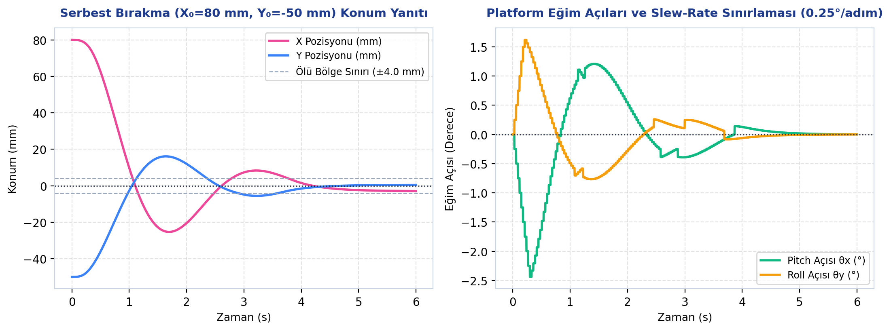
Görsel 4.1: Simülasyon motorunda (Kp=0.035, Kd=0.012, Ts=30 ms) X₀=80 mm, Y₀=-50 mm noktasından serbest bırakılan bilyenin konum yanıtı (sol) ve 0.25°/adım Slew-Rate sınırlayıcılı platform eğim açıları (sağ).

Tablo 4.1'de simülasyon ve donanım kontrol döngüsünde kullanılan varsayılan PID kazançları ve sinyal sınırlama parametreleri detaylı olarak listelenmiştir.
Kontrol Parametresi | Kod Değişkeni | Değer | Kontrol Döngüsü Üzerindeki Mühendislik Etkisi
Oransal Kazanç (Kp) | SimConfig.pid.kp | 0.035 | Konum hatasına (mm) orantılı düzeltici platform eğim açısı üretir.
Türevsel Kazanç (Kd) | SimConfig.pid.kd | 0.012 | Topun hızına karşı elektromekanik sönümleme (frenleme) uygulayarak aşımı önler.
İntegral Kazancı (Ki) | SimConfig.pid.ki | 0.000 | Kalıcı durum hatasını sıfırlar (kullanıcı tarafından arayüzden dinamik artırılabilir).
Kontrol Periyodu (Ts) | KONTROL_PERIYODU | 0.030 s | ESP32 donanım döngüsü ile senkronize 30 ms (33.3 Hz) ayrık örnekleme zamanı.
EMA Filtre Ağırlığı | FILTRE_YENI_ORAN | 0.30 | Yeni ölçümü %30, geçmiş filtrelenmiş durumu %70 ağırlıklandırarak gürültüyü süzer.
Ölü Bölge Eşiği | DEAD_BAND | 4.0 mm | Hedefe ±4 mm yaklaşıldığında hatayı sıfır kabul ederek servo aşınmasını ve salınımı önler.
Maksimum Plaka Eğimi | MAX_EGIM | ±7.0° | Küçük açı yaklaşımını (sin θ ≈ θ) korur ve aşırı eğimde topun hızla düşmesini engeller.
Adım Başı Eğim Limiti | MAX_EGIM_ADIM | 0.25°/adım | 30 ms'lik her adımda açının en fazla 0.25° (saniyede ~8.3°) değişmesine izin verir (Slew-Rate).

5. WebGL / Three.js 3B Sahne Modellemesi ve Etkileşimli Yörünge Üreteci
Simülasyonun görsel katmanı, WebGL tabanlı Three.js (r128) grafik kütüphanesi kullanılarak fiziksel tabanlı kaplama (PBR - Physically Based Rendering) teknikleriyle inşa edilmiştir. Sahne içerisinde altıgen alt taban, 6 adet servo motor gövdesi, döner servo kolları, küresel mafsallı metalik bağlantı çubukları, yarı saydam rezistif dokunmatik üst plaka ve yüksek yansıtıcılığa sahip çelik bilye (metalness: 0.9, roughness: 0.1) gerçek boyutlarıyla modellenmiştir.
5.1. Raycasting İle Elle Top Bırakma (Hand-Release) ve Kamera Kontrolleri
Kullanıcının sistemi bozucu etkilere karşı test edebilmesi için Three.js 'Raycaster' sınıfı kullanılarak 3B sahne üzerinde fare etkileşimi sağlanmıştır. Kullanıcı 3B sahnedeki bilyeyi fare ile tutup plaka üzerinde herhangi bir (X, Y) koordinatına sürükleyip bırakabilmekte (Hand-Release) veya 2B kontrol panelinden doğrudan hedef noktası atayabilmektedir. Ayrıca 'OrbitControls' eklentisi sayesinde sahne 360° döndürülebilmekte, yakınlaştırılabilmekte ve her bir mafsalın anlık hareketi incelenebilmektedir.
5.2. 2B Yörünge Çizim Alanı (Trajectory Pad) ve Ön Tanımlı Geometriler
Arayüzün sol panelinde yer alan '#trajectory-canvas' bileşeni, tez çalışmasının 5.3 numaralı bölümünde incelenen dinamik yörünge takip testlerinin (Daire, Kare, Sekiz/Lemniskat ve Üçgen) hem simülasyonda hem de gerçek donanımda tek tıklamayla uygulanmasını sağlar. Bunun yanı sıra kullanıcı, fare ile tuval üzerine serbest el (freehand) özel bir rota çizebilmekte ve topun bu rotayı gerçek zamanlı takip etmesini izleyebilmektedir.
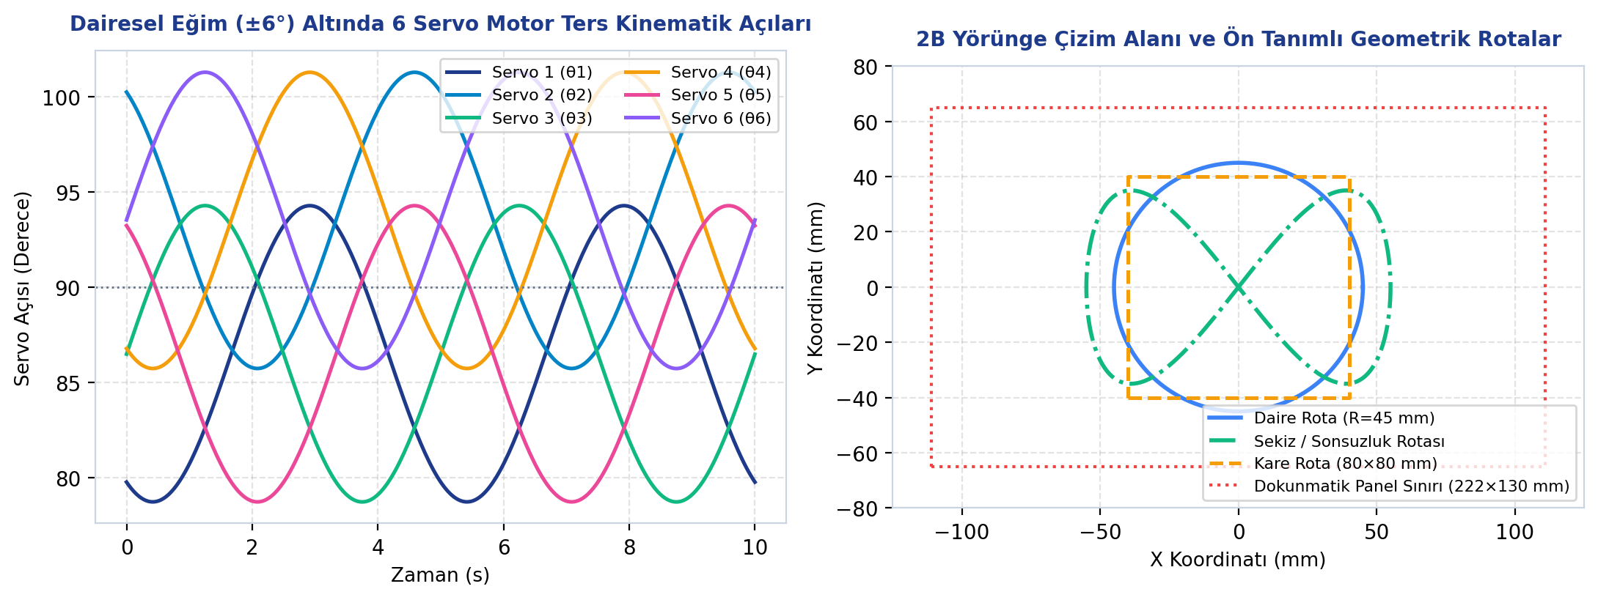
Görsel 5.1: Dairesel eğim hareketi (±6°) esnasında 6 servo motorun analitik ters kinematik açıları θ₁..θ₆ (sol) ve 2B yörünge üretecindeki ön tanımlı geometrik rotalar (sağ).
6. Web Serial API Donanım Köprüsü ve Gerçek Zamanlı Telemetri
Geliştirilen yazılımı salt bir animasyon olmaktan çıkarıp endüstriyel bir 'Dijital İkiz' (Digital Twin) platformuna dönüştüren en önemli bileşen, 'app.js' içerisindeki Web Serial API donanım köprüsüdür. Herhangi bir harici sürücü veya ara yazılıma ihtiyaç duymadan, tarayıcı üzerinden 'navigator.serial.requestPort()' çağrısı ile ESP32 mikrodenetleyicisine 115200 baud hızında doğrudan USB seri bağlantı kurulmaktadır.
6.1. Çift Yönlü Veri Akışı ve Telemetri Paketi Çözümleme
Seri port bağlantısı aktif edildiğinde ('Seri Port Modu'), tarayıcı içi fizik motoru devre dışı bırakılır ve 3B sahnedeki Stewart platformu ile bilye doğrudan ESP32'den akan gerçek sensör verileriyle sürülür:
Donanımdan Tarayıcıya (Uplink Telemetry): ESP32'den gelen UTF-8 metin akışı 'TextDecoderStream' üzerinden satır satır okunur. Paket içerisindeki anlık top koordinatları (X, Y), hedef koordinatlar (X_target, Y_target), hesaplanan plaka eğim açıları (Roll, Pitch) ve 6 servo motor açısı ayrıştırılarak 3B model ve grafikler eşzamanlı güncellenir.
Tarayıcıdan Donanıma (Downlink Command & Tuning): Kullanıcı arayüz üzerindeki kaydırıcılar (sliders) aracılığıyla Kp, Kd, Ki katsayılarını değiştirdiğinde veya 2B yörünge panelinden yeni bir hedef koordinat seçtiğinde, bu parametreler anında seri port üzerinden ESP32'ye gönderilerek sistemi durdurmadan canlı ince ayar (online PID tuning) yapılması sağlanır.
6.2. Chart.js Tabanlı Gerçek Zamanlı Performans Grafikleri (charts.js)
Sistemin geçici rejim (aşım, yükselme ve yerleşme süresi) ve sürekli hal davranışlarını sayısal olarak analiz etmek üzere 'charts.js' modülünde üç ayrı canlı grafik tanımlanmıştır: (1) Konum Grafiği (X, Y ve Hedef X, Y), (2) Hız Grafiği (Vx, Vy) ve (3) Açı Grafiği (Pitch θx, Roll θy). Yüksek frekanslı veri akışı sırasında tarayıcı arayüzünün donmasını (UI blocking) engellemek amacıyla Chart.js animasyonları devre dışı bırakılmış ('animation: false', 'pointRadius: 0') ve grafik belleği 120 veri noktalı kayan pencere (FIFO sliding window buffer) ile sınırlandırılmıştır.

